渑池县养老护理员培训项目情况公告

渑池县养老护理员培训项目由省级福利彩票公益金支持，根据《河南省民政厅福利彩票公益金使用管理信息公开办法》（豫民文〔2020〕179号）文件规定，现将2022年项目情况公告如下：

一、项目名称

渑池县养老护理员培训项目

1. 项目内容

用于提升养老机构护理员护理水平。

三、项目周期

1年。

四、资金额度

79760元。

五、项目负责人

王国强。

六、联系方式

0398-4889009。

七、项目完成情况

执行完毕。

八、实际效果

通过项目实施，进一步提高了我县养老机构护理人员服务能力水平，使老年人获得更优质的服务。

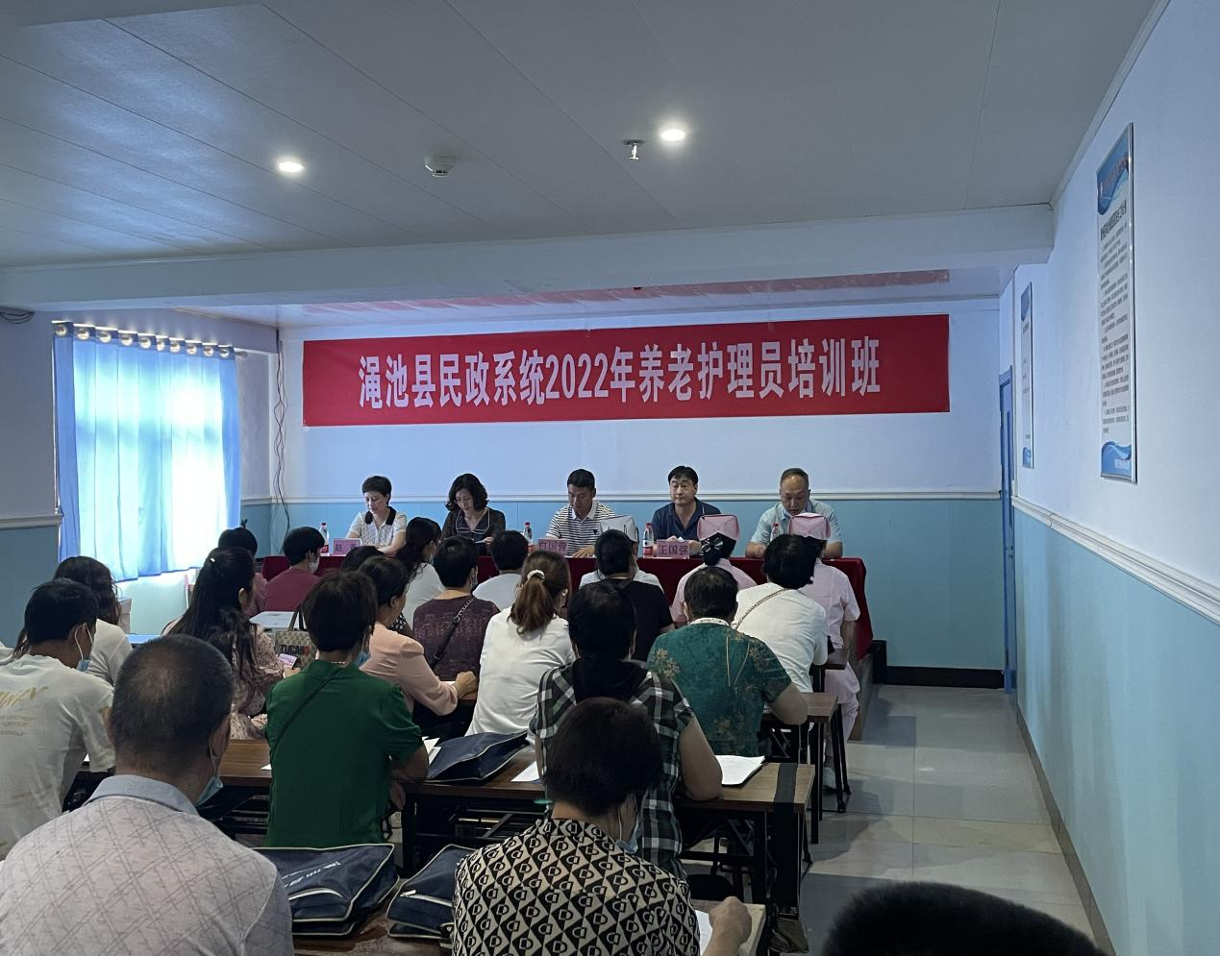+

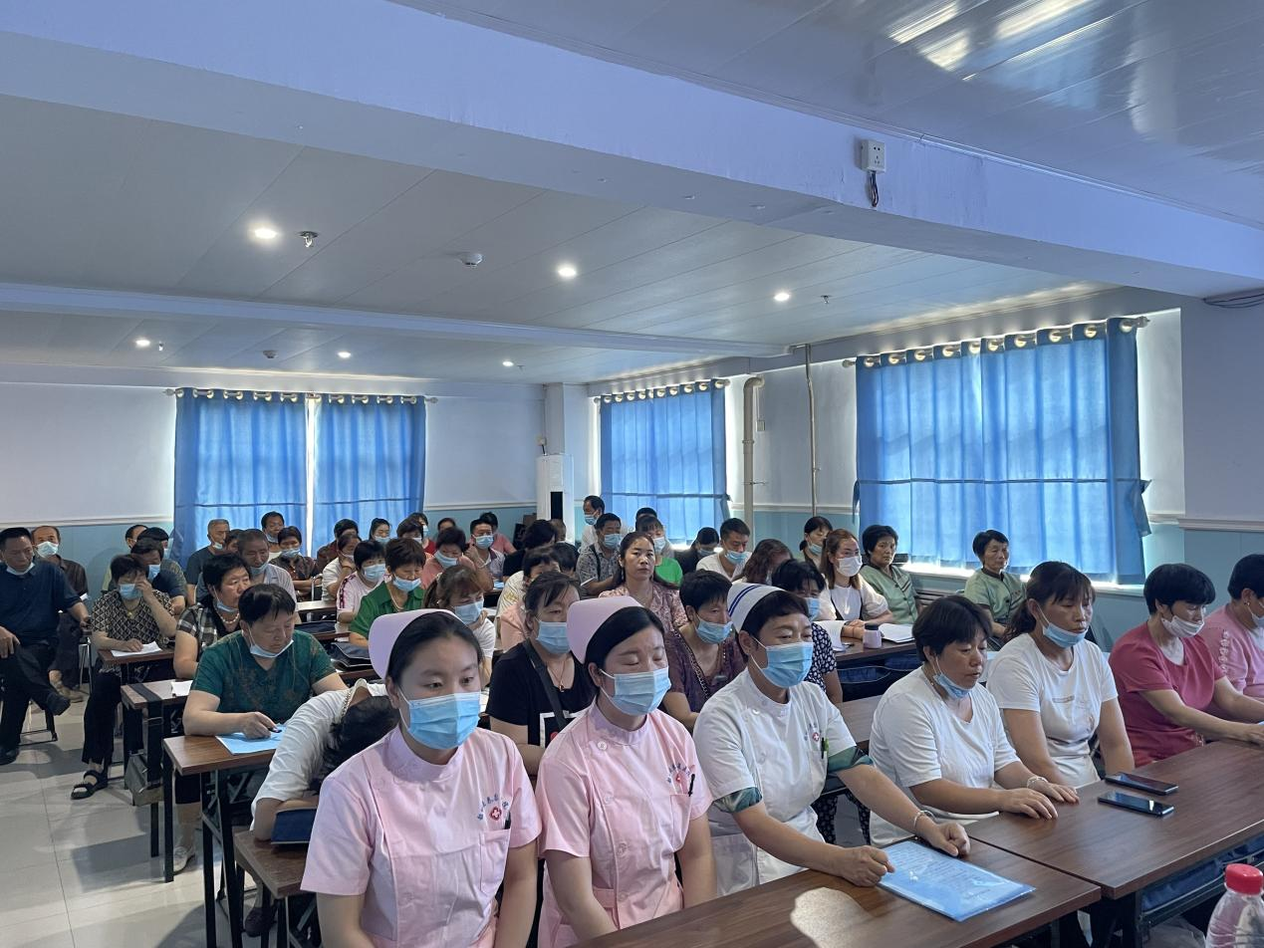 渑池县民政局

2023年6月13日